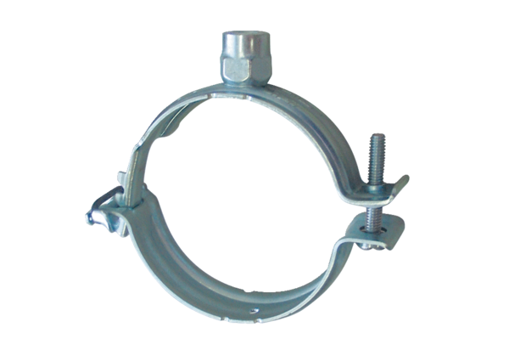Obejma mocująca MF-S75Opakowanie jednostkowe: 1 sztukaAsortyment: K
Numer artykułu: 0018.0470Producent: MAICO

